.

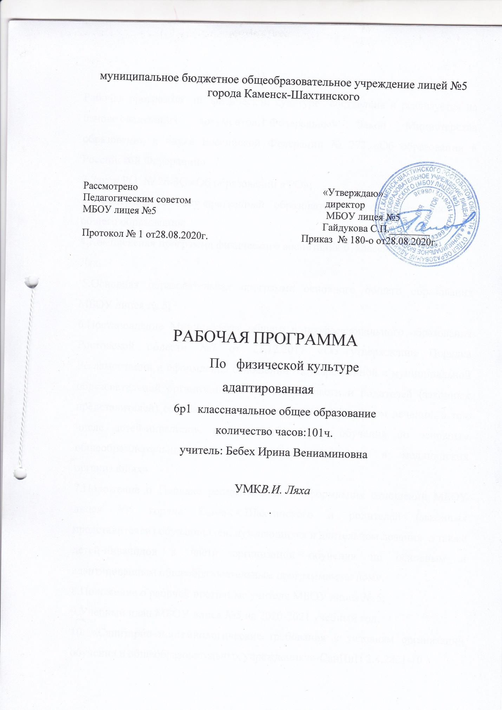

1.Раздел «Пояснительная записка»
Рабочая программа по физической культуре составлена и реализуется на основе следующих документов:1.Федеральный Закон Министерства образования и науки Российской Федерации № 273 «Об образовании в Российской Федерации»
2.Закон РО № 26-3С «Об образовании в РО»;
3. Федеральный государственный образовательный стандарт основного общего образования;
4.Комплексная программа физического воспитания 6 классы. Автор: В.И. Лях,
5.Основная образовательная программа основного общего образования МБОУ лицея № 5;
6.Постановление Министерства общего и профессионального образования Ростовской области №7 от 21.12.2017 «Об утверждении Порядка Регламентации и оформления отношений государственной и муниципальной образовательной организации Ростовской области и родителей (законных представителей) обучающихся, нуждающихся в длительном лечении, в том числе детей-инвалидов, в части организации обучения по основным общеобразовательным программам на дому или в медицинских организациях»
7.Положение о Порядке регламентации и оформления отношений МБОУ лицея №5 города Каменск-Шахтинского и родителей (законных представителей) обучающихся, нуждающихся в длительном лечении, а также детей-инвалидов в части организации обучения по основным и адаптированным общеобразовательным программам на дому.
8.Положение о рабочей программе учителя МБОУ лицея № 5;
9.Учебный план МБОУ лицея №5 на 2020-2021 учебный год;
10. «Санитарно-эпидемиологические требования к условиям организации обучения в общеобразовательных учреждениях»-СанПиН 2.4.2821-10

Цель программы формирование у учащихся с ОВЗ основ здорового образа жизни, развитие творческой самостоятельности посредством освоения устной деятельности. Создать атмосферу принятия и взаимопонимания в детском коллективе.
Задачи программы:
Повышение физиологической активности систем организма, ослабленных болезнью, содействие оптимизации умственной работоспособности в режиме учебной деятельности.
Обогащение знаний о техники выполнения разделов программы по гимнастики, легкой атлетики, спортивных и подвижных игр.
Воспитание воли, инициативы, настойчивости в преодолении трудностей.
Формирование общих представлений о физической культуре, ее значении в жизни человека, укреплении здоровья, физическом развитии и физической подготовленности.
Ценностные ориентиры содержания учебного предмета .
В процессе освоения курса у учащихся школы формируются общие и специфические учебные умения, способы познавательной и предметной деятельности.
- Учебная программа характеризуется: умения организовывать собственную деятельность, выбирать и использовать средства для достижения ее цели;
- умения активно включаться в коллективную деятельность, взаимодействовать со сверстниками в достижении общих целей;
--умения доносить информацию в доступной, эмоционально-яркой форме в процессе общения и взаимодействия со сверстниками и взрослыми людьми
Учебный предмет «Физическая культура» вводится как обязательный предмет. На его преподавание отводится 105 часа в год - 3 часа в неделю. На основании основного календарного графика МБОУ лицея №5 программа скорректирована на 101часов .Тема урока :судейство игры «Лапта» реализуется в уроке № 99,100,101.
- 2. Раздел Планируемые результаты:
Личностными результатами освоения учащимися содержания программы по физической культуре являются следующие умения:
- активно включаться в общение и взаимодействие со сверстниками на принципах уважения и доброжелательности, взаимопомощи и сопереживания;
- проявлять положительные качества личности и управлять своими эмоциями в различных (нестандартных) ситуациях и условиях;
- проявлять дисциплинированность, трудолюбие и упорство в достижении поставленных целей;
- оказывать бескорыстную помощь своим сверстникам, находить с ними общий язык и общие интересы.
Метапредметными результатами освоения учащимися содержания программы по физической культуре являются следующие умения:
- характеризовать явления (действия и поступки), давать им объективную оценку на основе освоенных знаний и имеющегося опыта;
- находить ошибки при выполнении учебных заданий, отбирать способы их исправления;
- общаться и взаимодействовать со сверстниками на принципах взаимоуважения и взаимопомощи, дружбы и толерантности;
-проявлять дисциплинированность, трудолюбие и упорство в достижении поставленных целей.
Метапредметные результаты:
умение договариваться о распределении функций и ролей в совместной деятельности; осуществлять взаимный контроль в совместной деятельности, адекватно оценивать собственное поведение и поведение окружающих;
готовность конструктивно решать конфликты посредством учёта интересов сторон и сотрудничества;
овладение начальными сведениями о сущности и особенностях объектов, процессов и явлений действительности (природных, социальных, культурных, технических и др.) в соответствии с содержанием конкретного учебного предмета;
анализировать и объективно оценивать результаты собственного труда, находить возможности и способы их улучшения;
Предметные результаты:
представлять физическую культуру как средство укрепления здоровья, физического развития и физической подготовки человека;
взаимодействовать со сверстниками по правилам проведения подвижных игр и соревнований;
подавать строевые команды, вести подсчет при выполнении общеразвивающих упражнений;
в доступной форме объяснять правила (технику) анализировать и находить ошибки, эффективно их исправлять;
формирование установки на сохранение и укрепление здоровья, навыков здорового и безопасного образа жизни;
владеть знаниями теоретических действий из базовых видов спорта, применять их в игровой и соревновательной деятельности;
выполнять жизненно важные двигательные навыки и умения различными способами, в различных изменяющихся, вариативных условиях.

Развитие и поддержание интереса занятиями адаптивной физкультурой как образа жизни.
К специфическим принципам работы по программе «Адаптивная физкультура» относятся:
1. Создание мотивации;
2. Согласованность активной работы и отдыха;
3. Непрерывность процесса;
4. Необходимость поощрения;
5. Социальная направленность занятий;
6. Активизации нарушенных функций;
7. Сотрудничество с родителями;
8. Воспитательная работа.
Учебно-методические пособия, используемые для достижения планируемых результатов .Основная литература для учителя Лях В.И.
Комплексная программа физического воспитания учащихся 5-6 х классов. – М.: Просвещение, 2016 г.

3.Раздел содержание учебной программы:
Содержание учебного курса
Теоретические знания:
Физическая подготовка и ее связь с развитием основных физических качеств, систем дыхания и кровообращения.
Характеристика основных способов регулирования физической нагрузки: по скорости и продолжительности выполнения упражнения.
Правила предупреждения травматизма во время занятий физическими упражнениями: организация мест занятий, подбор одежды и обуви, инвентаря и оборудования, контроль за самочувствием и т.п
Правила предупреждения травматизма во время занятий физическими упражнениями: организация мест занятий, подбор одежды, обуви и инвентаря. Правила личной гигиены.
Раздел гимнастика (18 час)
Умение подавать организующие команды и приемы; выполнение команд «Смирно!», «Вольно!», «Равняйся!», «Налево!», «Направо!», «Шагом марш!», «На месте!», «Стой!»;
Теоретические знания:
о режиме дня и личной гигиене;
о правилах составления комплексов утренней зарядки;
о правилах поведения на занятиях физической культурой;
о правилах подготовки мест для самостоятельных физкультурно-оздоровительных занятий,
Графическая запись физических упражнений (комплексов).
о разновидностях физических упражнений: общеразвивающих, подводящих и соревновательных;
Признаки правильной осанки. Значение напряжения и расслабления. Умение составлять комплексы утренней зарядки и общеразвивающих упражнений.
Раздел Лёгкая атлетика (41час)
Понятия эстафета, команды «старт», «финиш», длительность бега, влияние бега на состояние здоровья.
Теоретические знания:
об истории Олимпийских игр;
о физических качествах и правилах измерения уровня своего развития;
о правилах использования закаливающих процедур;
Раздел Подвижные и спортивной игры баскетбол (42 часа )
Теоретические знания .
Физические упражнения, их разновидности (общеразвивающие, подводящие, соревновательные) и правила выполнения.
Физическая нагрузка и ее влияние на повышение частоты сердечных сокращений.
о физической подготовке и ее связи с развитием физических качеств, систем дыхания и кровообращения;
о физической нагрузке и способах ее регулирования (дозирования);
о причинах возникновения травм во время занятий физическими упражнениями, о профилактике травматизма
Спортивные игры: баскетбол, их история и основные различия (правила игры).
Учебно - методическое обеспечение
2. Рабочая программа «Физическая культура» 5-6 классы В.И.Лях М. «Просвещение» 2012 .год
- Программы для учащихся специальной медицинской группы общеобразовательных учреждений «Физическая культура» 1-11 классы М. «Дрофа» 2006 год.

Учебно-тематический план
Раздел | Количество часов | Количество тестовых зачётов | Количество контрольных зачётов
Лёгкая атлетика  Кроссовая подготовка | 41 | 2 | 8
Гимнастика | 18 | 2 | 10
Подвижные игры .Подвижные игры с элементами спортивных игр | 42 | 5 | 10
Итого: | 101 | 9 | 28

4.Раздел Календарно-Тематическое планирование

№ п/п | Раздел. темы | Дата проведения
 |  | 6р1
 | Тема урока .Правила поведения на уроках физической культуры, Т.Б. Гигиена одежды и обуви. | 3.09
 | Тема урока история «Атлетики» | 4.09
 | Тема урока Бег | 7.09
 | Тема урока.Прыжки. | 10.09
 | Тема урока .Правила соревнований в беге. | 17.09
 | Тема урокаПравила соревнований в прыжках. | 18.09
 | Тема урока. Метание | 21.09
 | Тема урока. Правила соревнований по метанию.  . | 24.09
 | Тема урока. Спортивная ходьба | 25.09
 | Тема урока.Организация мест занятий, подбор одежды и обуви, инвентаря и оборудования, контроль за самочувствием и т.п | 28.09
 | Тема урока .  Правила личной гигиены после занятий и до занятий. | 1.10.
 | Раздел Кроссовая подготовка | 2.10
 | Тема урока. Бег на средние дистанции. | 5.10
 | Тема урока.Этафетный бег. | 8.10
 | Тема урока. Графически изобразить простые комплексы общеразвивающих упражнений. | 9.10
 | Тема урока. Графически изобразить простые комплексы общеразвивающих упражнений. | 12.10
 | Тема урока .Физическое развитие. Осанка. Физические качества. | 15.10
 | Тема урока.Правилах подготовки мест для самостоятельных физкультурно-оздоровительных занятий, | 16.10
 | Тема урока.физическая нагрузка и способыее регулирования (дозирования); | 19.10
 | Тема урока . Описать технику бега длинные дистанции. | 17.10
 | Тема урока. Описать технику (Скандинавская ходьба) | 22.10
 | Тема урока. Описать технику бега средние дистанции. | 23.10
 | Тема урока. Описать упражнения для развития выносливости | 26.10
 | Раздел Волейбол.
 | Тема урока: Стойка игрока. Передвижения в стойке. Передача мяча двумя руками сверху  вперед. Техника безопасности при игре в волейбол | 5.11
 | Тема урока: Описать технику Стойка игрока. Передвижения в стойке. | 6.11
 | Тема урока: Описать технику подача мяча ,Прием руками сверху над собой и вперед. | 9.11
 | Тема урока: Описать технику Подвижная игра с элементами в/б  «Летучий мяч» | 12.11
 | Тема урока: Описать технику Встречные и линейные эстафеты. | 13.11
 | Тема урока: Описать технику Передвижения в стойке. | 16.11
 | Тема урока: Описать технику Передача мяча двумя руками сверху  на месте и после передачи вперед. | 19.11
 | Тема урока: Описать технику Прием мяча снизу двумя руками над собой. | 20.11
 | Тема урока: Описать технику: Эстафеты. Игра в мини-волейбол | 23.11
 | Тема урока: Описать технику. Прием мяча снизу двумя руками над собой и на сетку. | 26.11
 | Тема урока: Описать технику . Передача мяча двумя руками сверху  в парах. | 27.11
 | Тема урока: Описать технику Нижняя прямая подача с 3–6 м. | 30.11
 | Тема урока: Описать технику Игра в мини-волейбол | 3.12
 | Тема урока: Описать техникусудейства Игра в мини-волейбол | 4.12
 | Тема урока:Судейство Игра в мини-волейбол | 7.12
 | Тема урока: Судейство Игра в мини-волейбол | 10.12
 | Тема урока: Судейство Игра в мини-волейбол
 | Тема урока: Судейство Игра в мини-волейбол | 11.12
 | Раздел Гимнастика
 | Тема урока .Инструктаж ТБ.Умение подавать организующие команды и приемы; выполнение команд «Смирно!», «Вольно!», «Равняйся!», «Налево!», «Направо!», «Шагом марш!», «На месте!», «Стой!»; | 14.12
 | Тема урокаГрафически изобразить комплексы упражнений с флажками. | 17.12
 | Тема урока . Графически изобразить комплексы упражнений с малыми обручами. | 18.12
 | Тема урока . Графически изобразить комплексы упражнений с большими и малыми мячами. | 21.12
 | Тема урока . Графически изобразить комплексы упражнений со скакалками. | 24.12
 | Тема урокаГрафически изобразить. комплексы с набивными мячами. | 25.12
 | Тема урокаГрафически изобразитькомплексы упражнений с гимнастическими палками | 28.12
 | Тема урока . Графически изобразить элементы акробатических упражнений. Перекаты в группировке. | 11.01
 | Тема урока . Правила составления комплексов утренней зарядки; | 14.01
 | Тема урока . Разновидности физических упражнений: общеразвивающих, подводящих и соревновательных. | 15.01
 | Тема урока. Физическая нагрузка и способыее регулирования (дозирования); | 18.01
 | Тема урока .Висы.Описать технику выполнения . Инструктаж ТБ при выполнении висов. | 21.01
 | Тема урока . Графически изобразитьвисы. | 22.01
 | Тема урока . Графически изобразить упражнения на гимнастическом бревне и на скамейке. | 25.01
 | Тема урока . Описать технику кувырка в перед. | 28.01
 | Тема урока .Описать технику кувырка назад. | 29.01
 | Тема урока .Описать технику «мост»из положения лежа. | 1.02
 | Тема урока . Графически изобразить акробатическую комбинацию. | 4.02
 | Раздел Подвижные игры на основе баскетбола | 5.02
 | Тема урока . Техника Б.на занятия баскетболом. | 8.02
 | Тема урока . Физические упражнения, их разновидности (общеразвивающие, подводящие, соревновательные) и правила выполнения. | 11.02
 | Тема урока . Физическая нагрузка и ее влияние на повышение частоты сердечных сокращений. | 12.02
 | Тема урока .Физическая подготовка и ее связи с развитием физических качеств, систем дыхания и кровообращения; | 15.02
 | Тема урока . физической нагрузке и способах ее регулирования (дозирования); | 18.02
 | Тема урока .История развития баскетбола. | 19.02
 | Тема урока.Причинах возникновения травм во время занятий физическими упражнениями, о профилактике травматизма. | 22.02
 | Тема урока .Описать технику ведения мяча. | 25.02
 | Тема урока Описать технику ловли мяча. | 26.02
 | Тема урока . Описать технику передачи мяча . | 1.03
 | Тема урока . Описать технику бросков мяча в щит. | 4.03
 | Тема урока Описать технику бросков мяча вкорзину. | 5.03
 | Тема урока .Жеты в судействе игры. | 11.03
 | Тема урока..Жеты в судействе игры. | 12.03
 | Тема урока .Описать ошибки в игре баскетбол. | 15.03
 | Тема урока Описать ошибки в игре баскетбол. | 18.03
 | Тема урока . Описать ошибки в игре баскетбол. | 19.03
 | Тема урокаОписать ошибки в игре баскетбол. | 16.03
 | Тема урока . Описать ошибки в игре баскетбол. | 22.03
 | Тема урока .Фол и его получение. | 2.04
 | Тема урока .Заполнение протокола судейства игры в баскетбол. | 5.04
 | Тема урока . .Заполнение протокола судейства игры в баскетбол. | 8.04
 | Тема урока .Массаж пальцев, кистей рук. Игра «Морские фигуры». | 12.04
 | Тема урока. Массаж пальцев, кистей рук. Игра «Морские фигуры. | 15.04
 | Раздел Кроссовая подготовка
 | Тема урока Понятия двигательные способности | 16.04
 | Тема урока.Влияние бега на состояние здоровья. | 19.04
 | Тема урока.Темпы прироста способностей у дитей | 22.04
 | Тема урокаПравила самостоятельных занятий ; | 23.04
 | Тема урока .Понятие Сила. | 26.04
 | Тема урока. Описать технику бега по пересеченной местности. | 29.04
 | Тема урока .Ступени ГТО. | 30.04
 | Тема урока. 2ступень ГТО –виды испытаний | 3.05
 | Тема урока .ЗОЖ и его направленность. | 6.05
 | Тема урока .ЗарисоватьТалисманы зимних Олимпийских игр в Сочи. | 7.05
 | Раздел Легкая атлетика
 | Тема урока .упр.для развития силы. | 10.05
 | Тема урокаУпр. для развития силы ног. | 13.05
 | Тема урока.Упр. на равитие выносливости; | 14.05
 | Тема урока.Правила игры «Лапта». | 17.05
 | Тема урока .Упр .на быстроту. | 20.05
 | Тема урока. Правила судейства игры «Лапта». | 21.05
 | Тема урока.Cудействo игры «Лапта». Ведение протокола. | 24.05
 | Тема урока. Cудействo игры «Лапта».Ведение протокола. | 27.05
 | Тема урока. Cудействo игры «Лапта».Ведение протокола. | 28.05

